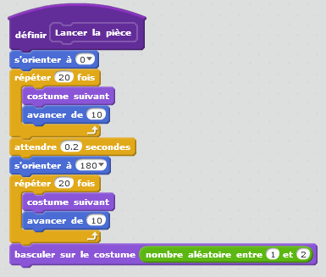
ACTIVITE 3 : LANCER UNE PIECE D’UN EURO.

- Voici un bloc qui permet de réaliser le lancer d’une pièce à l’activation de l’instruction .

Ecrire un programme qui réalise la simulation de 20 lancers d’une pièce en utilisant ce bloc.

- On veut stocker les résultats des lancers effectués dans un tableau. Dans le logiciel Scratch, on peut créer un tel tableau qui se nomme une liste.

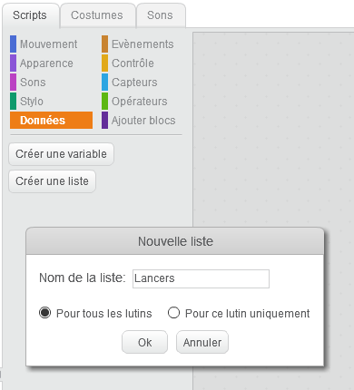
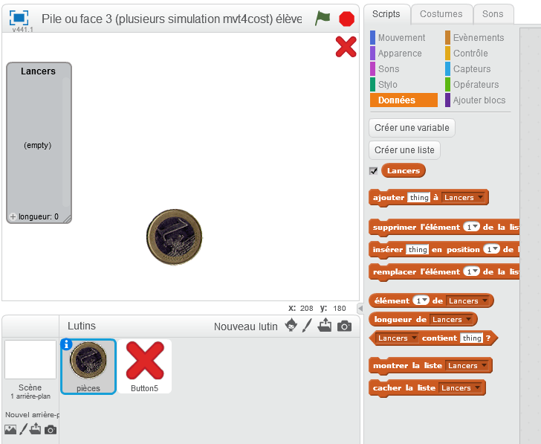

Mode d’emploi :

Dans la fenêtre du script (en haut à droite), dans l’onglet orange Donnée, on peut créer une liste : il s’agit d’un tableau pour stocker des données collectées ; on lui donne un nom dans la fenêtre de dialogue qui s’ouvre lors de sa création en cliquant sur le bouton Créer une liste (ici Lancers).

Elle va servir à stocker les différents lancers obtenus lors de plusieurs simulations du lancer de la pièce de un euro.

Dans la fenêtre de scène (en haut à gauche), la création de la liste Lancers fait apparaître un tableau vide (empty) avec l’en-tête « Lancers ».

On peut voir sous Données, différentes instructions de couleur marron dont :

- le nom de la liste cochée pour qu’elle soit visible ;
- l’instruction ajouter ;
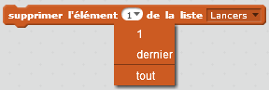
- l’instruction supprimer ;

L’instruction ajouter sert à ajouter un élément à la liste ; l’instruction supprimer sert à supprimer un élément donné repéré par son rang dans la liste ou tous les éléments de la liste.

Applications :

- Modifier le programme précédent pour créer sur le côté de la fenêtre de scène, une liste à laquelle on va ajouter le mot « Pile » ou le mot « Face » pour chaque tirage de la pièce suivant l’issue du lancer.

- On peut apercevoir dans la fenêtre de scène une croix rouge.

- Importer un second lutin en forme de croix avec un costume rouge que vous réduirez et placerez dans le coin supérieur gauche de la fenêtre.

- Activez ce lutin en cliquant sur l’icône placée à côté de celle de la pièce puis programmer le script nécessaire qui lorsque l’on clique sur cette croix dans la fenêtre de scène, supprime le contenu de la liste Lancers (la liste revient à (empty)).

- Modifier le programme réalisé pour qu’il effectue 100 lancers de pièce et stocke dans la liste Lancers les résultats obtenus.

- A l’aide de ce dernier programme, faire une simulation de 100 lancers de pièce de un euro et répondre aux questions suivantes :

- Combien obtenez-vous de Pile dans cette simulation ? de Face ?

- Quelle est la fréquence d’apparition du Pile dans cette simulation ? de Face ?

- On s’intéresse à la répétition du Pile ou du Face : quelle est la plus longue répétition rencontrée dans cette simulation (que ce soit du Pile ou bien du Face) ?

- Modifier le programme précédent pour que la liste Lancers ne contienne que les Pile obtenus pendant la simulation.

